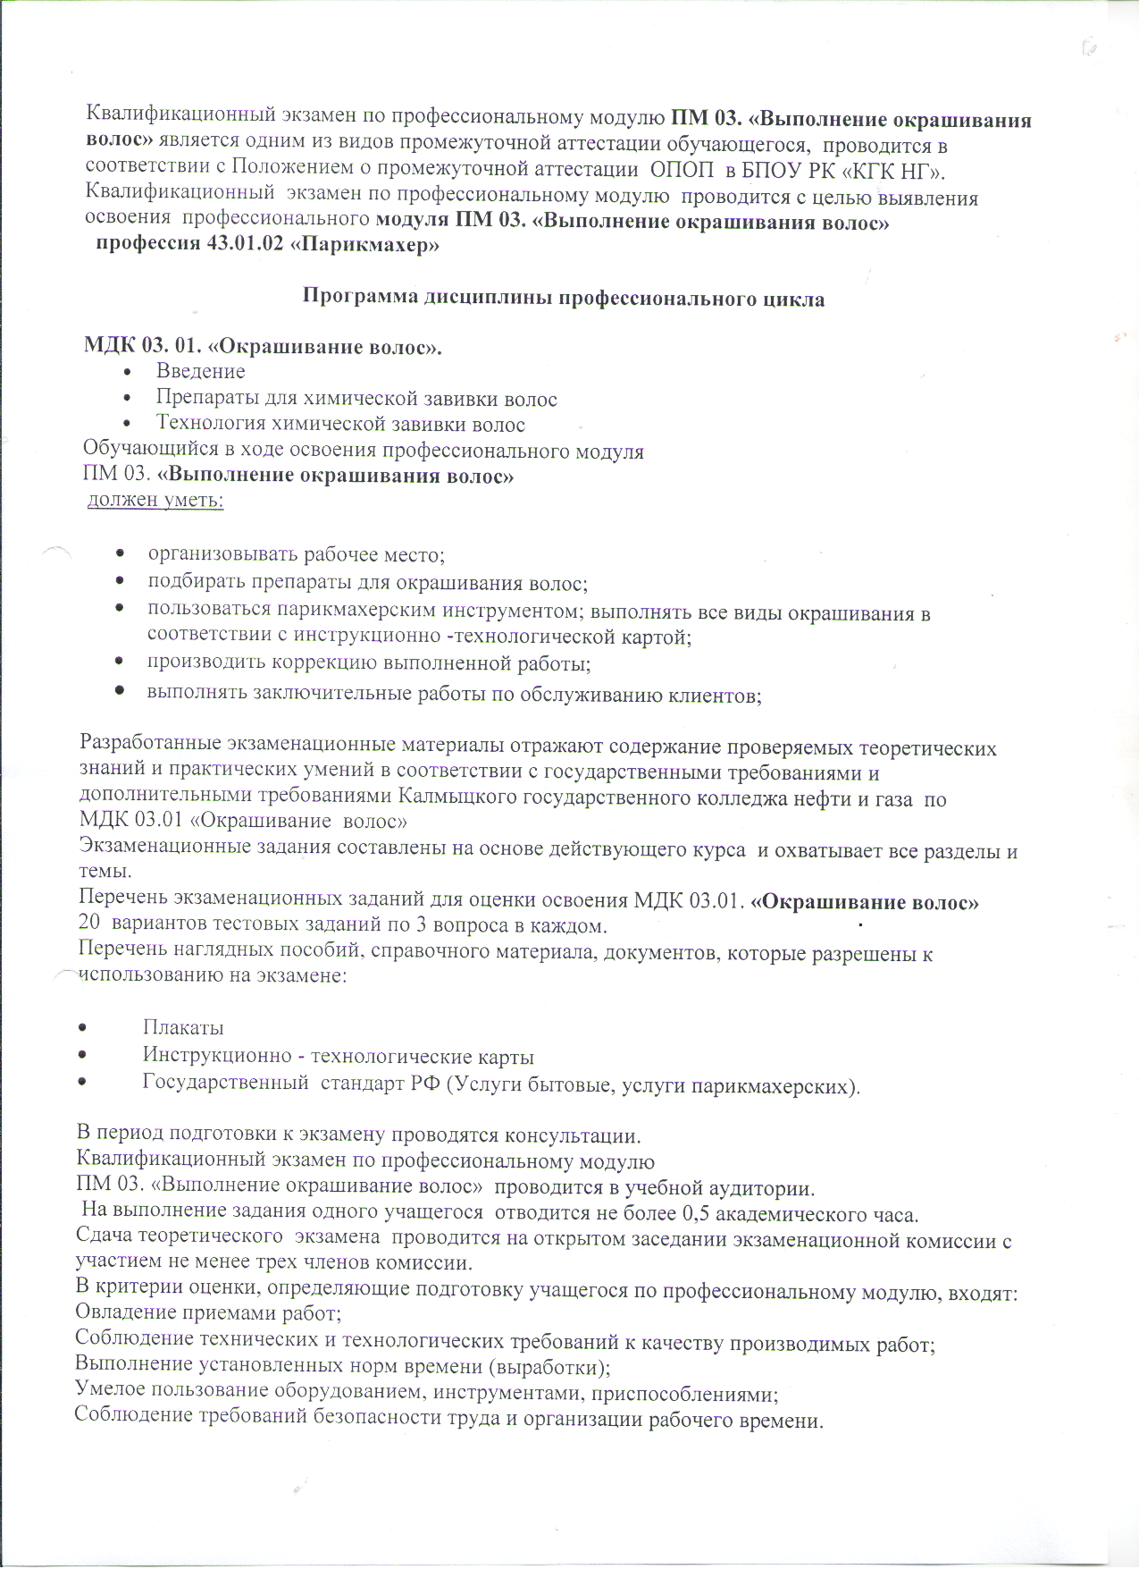

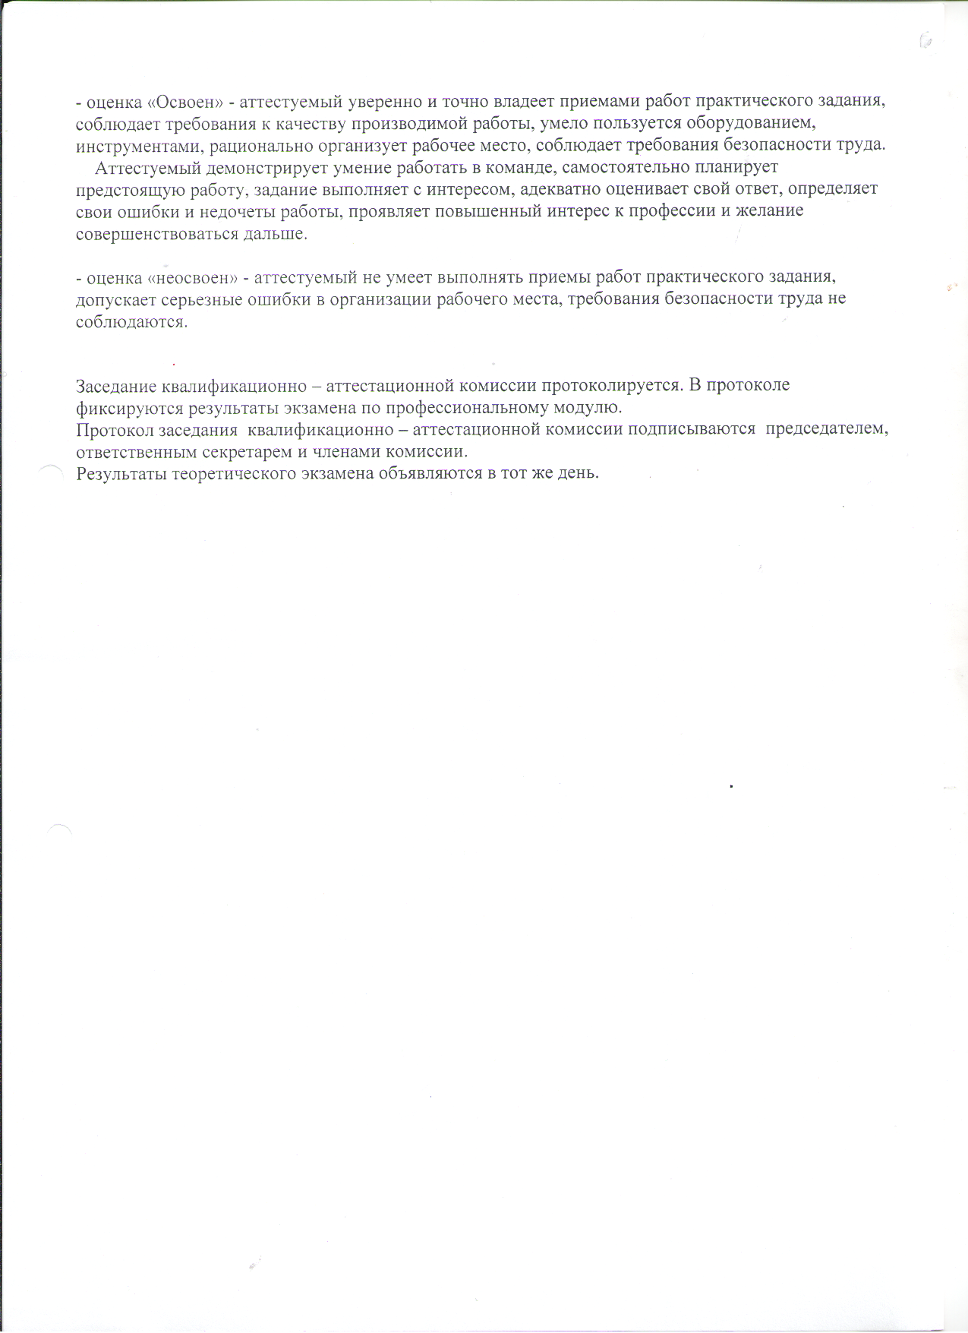

Министерство образования и науки Республики Калмыкия
Филиал бюджетного профессионального образовательного учреждения Республики Калмыкия
«Калмыцкий государственный колледж нефти и газа».

«Утверждаю»
Зав. филиала БПОУ РК «КГК НГ»
_____________ Е.Б. Нахаева
«_____» ___________ 20_____ г.

ЛОКАЛЬНЫЙ АКТ
по организации и проведению квалификационного экзамена
ПМ 03. «Выполнение окрашивания волос».

Профессия 43.01.02. Парикмахер.

п. Большой Царын
2023 г.

